"Позаботьтесь о здоровье родителей"

Лечебная программа для пенсионеров 55+
Куратор: терапевт
Консультанты: невролог, травматолог - ортопед, рефлексотерапевт (за доп.плату)
Продолжительность: 7 дней
Показания:
- ухудшение качества жизни
- сниженный иммунитет
- хронические заболевания сердечно-сосудистой системы, органов дыхания

Программа лечения:
№ п/п | Наименование | 7 дней | 10 дней
1 | Прием врача-терапевта | 1 | 2
2 | Занятие ЛФК | ежедневно | ежедневно
3 | Минеральная или сухая углекислая ванна | 3 | 5
4 | Физиотерапия, магнитотерапия или лазеротерапия (одна зона) | 4 | 5
5 | Фиточай | ежедневно | ежедневно
6 | Психологическая разгрузка | ежедневно | ежедневно
7 | Cкандинавская ходьба | ежедневно | ежедневно
8 | В рамках данной программы предоставляется скидка 10% на все медицинские процедуры (кроме SPA-процедур)
В данную программу входит православная экскурсия по храмам п. Некрасовское (при наборе группы от 8 человек).

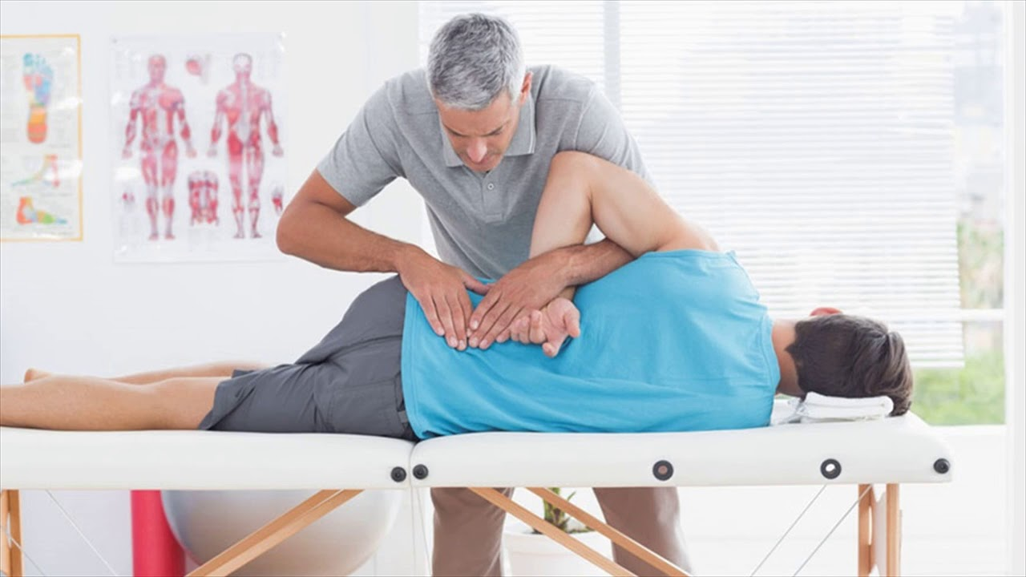
"Болезни костно-мышечной системы"

Лечебная программа "Болезни костно-мышечной системы"
Куратор: терапевт
Консультанты: физиотерапевт, ортопед- травматолог
Продолжительность: 7/ 10/ 14 дней
Показания:
- Болезни костно-мышечной системы
- Последствия травм

Программа лечения:
№ п/п | Наименование | 7 дней | 10 дней | 14 дней
1 | Прием и наблюдение врача | 3 | 3 | 5
2 | Лечебное питание | ежедневно
3 | ЛФК при заболеваниях позвоночника и суставов | 3 | 5 | 7
4 | Ванны (одна из процедур): минеральные, 4-х камерные, вихревые,  скипидарные | 3 | 5 | 7
5 | Лечебный душ - циркулярный | 3 | 5 | 7
6 | Массаж (1 зона) по назначению врача | 3 | 5 | 6
7 | Озокеритолечение или импрегнации с минеральной водой | 3 | 5 | 7
8 | Детензоротерапия | 3 | 5 | 7
9 | УГУЛ-терапия | 3 | 5 | 7
10 | Физиотерапия | индивидуально
Отдыхающие принимаются в санаторий при наличии санаторно-курортной карты.
Больные, принимающие постоянно медикаментозные препараты, обязаны иметь их при себе на курс лечения в санатории.

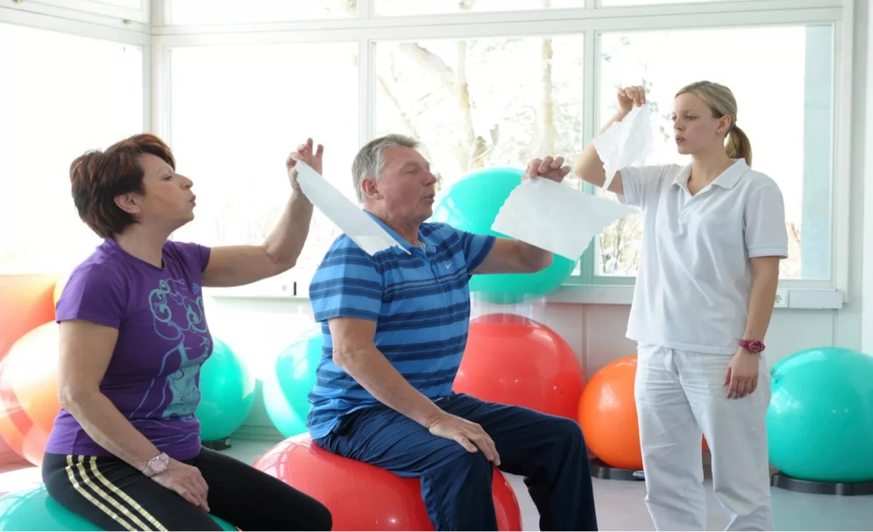
"Болезни органов дыхания"

Лечебная программа "Болезни органов дыхания"
Куратор: терапевт
Консультанты: физиотерапевт, пульмонолог
Продолжительность: 7/ 10/ 14 дней
Показания: Заболевания дыхательных путей в период ремиссии

Программа лечения:
№ п/п | Наименование | 7 дней | 10 дней | 14 дней
1 | Прием и наблюдение врача | 3 | 3 | 5
2 | Лечебное питание | ежедневно
3 | Фитотерапия | 3 | 5 | 7
4 | ЛФК при заболеваниях органов дыхания | 3 | 5 | 7
5 | Ванны (одна из процедур): сухие углекислые ванны, минеральные,  жемчужные, 4-х камерные | 3 | 5 | 7
6 | Массаж (1 зона) по назначению врача | 3 | 5 | 6
7 | Озокеритолечение | 3 | 5 | 7
8 | Галотерапия (соляная пещера) | 3 | 5 | 7
9 | Ингаляции | 3 | 5 | 7
10 | Физиотерапия | индивидуально
Отдыхающие принимаются в санаторий при наличии санаторно-курортной карты.
Больные, принимающие постоянно медикаментозные препараты, обязаны иметь их при себе на курс лечения в санатории.

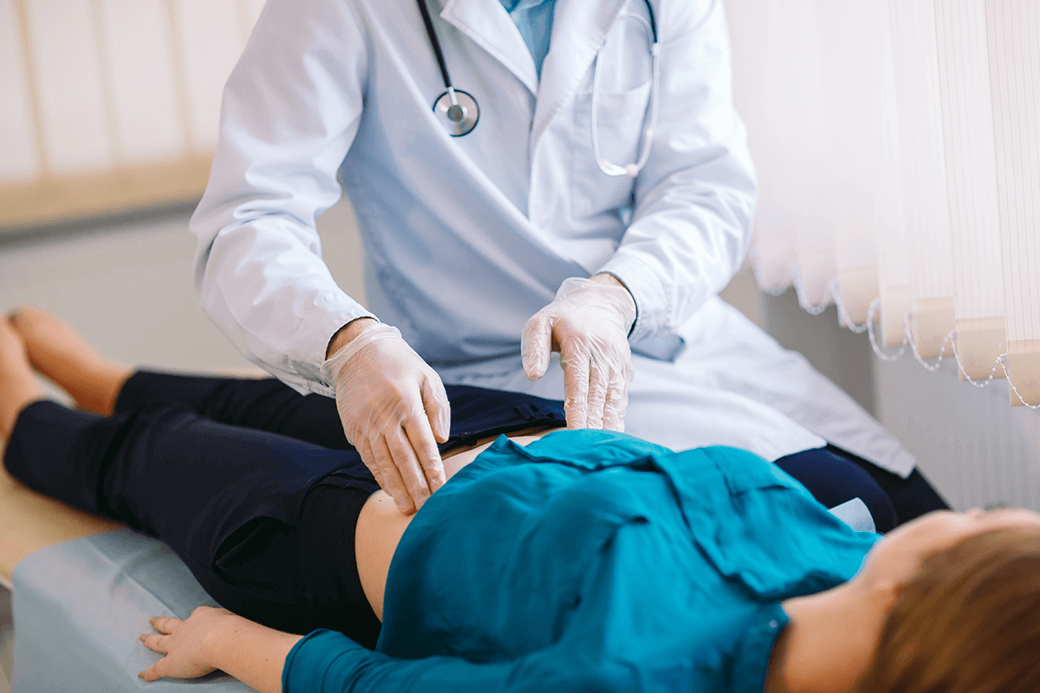
"Болезни органов пищеварения"

Лечебная программа "Болезни органов пищеварения"
Куратор: терапевт
Консультанты: гастроэнтеролог, физиотерапевт
Продолжительность: 7/ 10/ 14 дней
Показания: Заболевания желудочно-кишечного тракта в период ремиссии

Программа лечения:
№ п/п | Наименование | 7 дней | 10 дней | 14 дней
1 | Прием и наблюдение врача | 3 | 3 | 5
2 | Диетотерапия | ежедневно
3 | Фитотерапия | по назначению врача
4 | Приём минеральной воды из местного источника | ежедневно
5 | ЛФК при заболеваниях органов пищеварения | 3 | 5 | 7
6 | Ванны (одна из процедур): минеральные, жемчужные, хвойные | 3 | 5 | 7
7 | Лечебный душ - циркулярный | 3 | 5 | 7
8 | Озокеритолечение | 3 | 5 | 7
9 | Психологическая разгрузка | 3 | 5 | 7
10 | Микроклизмы с отварами трав | индивидуально
11 | Физиотерапия | индивидуально
Программа лечения конкретного отдыхающего назначается лечащим врачом индивидуально, с учетом показаний и противопоказаний.
Отдыхающие принимаются в санаторий при наличии санаторно-курортной карты.
Больные, принимающие постоянно медикаментозные препараты, обязаны иметь их при себе на курс лечения в санатории.

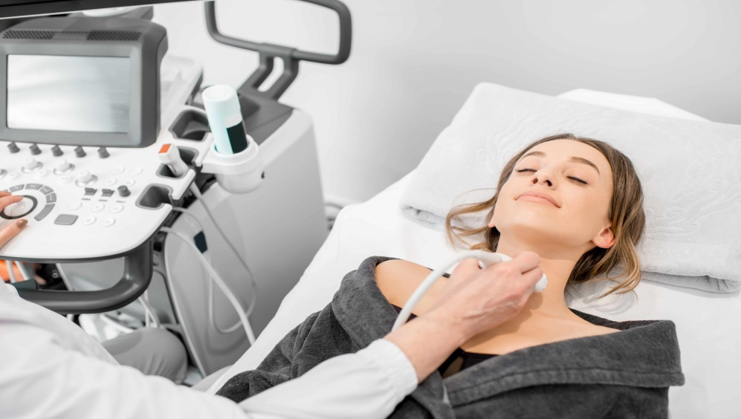
"Болезни эндокринной системы"

Лечебная программа "Болезни эндокринной системы"
Куратор: терапевт
Консультанты: эндокринолог, физиотерапевт
Продолжительность: 7/ 10/ 14 дней
Показания:
- Сахарный диабет I и II типа.
- Осложнения сахарного диабета
- Ожирение
- Метаболический синдром

Программа лечения:
№ п/п | Наименование | 7 дней | 10 дней | 14 дней
1 | Прием и наблюдение врача | 3 | 3 | 5
2 | Диета – 9 стол | ежедневно
3 | Приём минеральной воды из местного источника | по назначению врача
4 | Фитотерапия | 3 | 5 | 7
5 | ЛФК при заболеваниях эндокринной системы | 3 | 5 | 7
6 | Ванны (одна из процедур): сухие углекислые ванны, минеральные, скипидарные, йодобромные , 4-х камерные, вихревые | 3 | 5 | 7
7 | Лечебный душ- циркулярный | 3 | 5 | 7
8 | Импрегнации с минеральной водой | 3 | 5 | 7
9 | Массаж (1 зона) по назначению врача | 3 | 5 | 6
10 | Психологическая разгрузка | 3 | 5 | 7
11 | Физиотерапия | индивидуально
Отдыхающие принимаются в санаторий при наличии санаторно-курортной карты. Больные, принимающие постоянно медикаментозные препараты, обязаны иметь их при себе на курс лечения в санатории.

"Болезни системы кровообращения"

Лечебная программа "Болезни системы кровообращения"
Куратор: терапевт
Консультанты: кардиолог, физиотерапевт
Продолжительность: 7/ 10/ 14 дней
Показания:
- ИБС, стенокардия, ПИКС, состояние после операции на сердце (АКШ и др.), недостаточность кровообращения не выше II А степени
- Гипертоническая болезнь 1 и 2 стадии
- Атеросклероз артерий нижних конечностей
- Варикозное расширение вен нижних конечностей
- Церебро-васкулярные болезни

Программа лечения:
№ п/п | Наименование | 7 дней | 10 дней | 14 дней
1 | Прием и наблюдение врача | 3 | 3 | 5
2 | Лечебное питание | ежедневно
3 | Фитотерапия | 3 | 5 | 7
4 | ЛФК при заболеваниях системы кровообращения | 3 | 5 | 7
5 | Ванны (одна из процедур): сухие углекислые ванны, минеральные, жемчужные, йодобромные, хвойные, 4-х камерные | 3 | 5 | 7
6 | Лечебный душ - циркулярный | 3 | 5 | 7
7 | Массаж (1 зона) по назначению врача | 3 | 5 | 6
8 | Психологическая разгрузка | 3 | 5 | 7
9 | Физиотерапия | индивидуально
Отдыхающие принимаются в санаторий при наличии санаторно-курортной карты.
Больные, принимающие постоянно медикаментозные препараты, обязаны иметь их при себе на курс лечения в санатории.

